**RENCANA PELAKSANAAN PEMBELAJARAN**

Nama Sekolah : SD Negeri 1 Warujayeng

**Mata Pelajaran** : Pendidikan Agama Islam dan Budi Pekerti

**Pelajaran : Aku Anak Shalih**

**Subpelajaran : Santun Dan Menghargai Teman**

**Kelas/Semester** : IV/1

**Alokasi Waktu** : 2 x 35 Menit

1. **Kompetensi Inti (KI)**

KI-1 Menerima, menjalankan, dan menghargai ajaran agama yang dianutnya.

KI-2 Memiliki perilaku jujur, disiplin, tanggung jawab, santun, peduli, dan percaya diri dalam berinteraksi dengan keluarga, teman, dan guru.

KI-3 Memahami pengetahuan faktual dengan cara mengamati dan menanyakan berdasarkan rasa ingin tahu tentang dirinya, makhluk ciptaan Tuhan dan kegiatannya, dan benda-benda yang dijumpainya di rumah, di sekolah dan tempat bermain.

KI-4 Menyajikan pengetahuan faktual dalam bahasa yang jelas dan logis, dalam karya yang estetis, dalam gerakan yang mencerminkan anak sehat, dan dalam tindakan yang mencerminkan perilaku anak beriman dan berakhlak mulia..

1. **Kompetensi Dasar (KD)**

1.6 Meyakini bahwa sikap santun dan menghargai teman sebagai cerminan dari iman.

2.6 Menunjukkan sikap santun dan menghargai teman.

3.6 Memahami sikap santun dan menghargai teman, baik di rumah, sekolah, dan di masyarakat sekitar.

4.6 Mencontohkan sikap santun dan menghargai teman, baik di rumah, sekolah, dan di masyarakat sekitar.

1. **Indikator Pencapaian Kompetensi**
2. Siswa Meyakini bahwa sikap santun dan menghargai teman sebagai cerminan dari iman.
3. Siswa memahami sikap santun dan menghargai teman, baik di rumah, sekolah, dan di masyarakat sekitar.
4. Siswa mampu Menunjukkan sikap santun dan menghargai teman.
5. Siswa mampu mencontohkan sikap santun dan menghargai teman, baik di rumah, sekolah, dan di masyarakat sekitar.
6. **Tujuan Pembelajaran**
7. Dengan pembiasaan, siswa Meyakini bahwa sikap santun dan menghargai teman sebagai cerminan dari iman.
8. Dengan diskusi, Siswa memahami sikap santun dan menghargai teman, baik di rumah, sekolah, dan di masyarakat sekitar.
9. Melalui contoh, Siswa mampu Menunjukkan sikap santun dan menghargai teman.
10. Dengan bermain peran, Siswa mampu mencontohkan sikap santun dan menghargai teman, baik di rumah, sekolah, dan di masyarakat sekitar
11. **Materi Pembelajaran**

**Santun Dan Menghargai Teman**

1. **Metode Pembelajaran**

Metode; Observasi, ceramah, Diskusi, dan bermain peran

1. **Media Pembelajaran**

Software PAI SD/MI dari JGC yang berisi materi Teks **Santun Dan Menghargai Teman**

1. **Sumber Belajar**
2. Al-Qur’an dan terjemahan.
3. Buku PAI dan Budi Pekerti SD Kelas IV
4. **Langkah-langkah Pembelajaran**

|  |  |  |
| --- | --- | --- |
| **No** | **Kegiatan** | **A W** |
| 1 | **Pendahuluan**   1. Peserta didik harus dalam kondisi siap menerima pelajaran. Guru mengucapkan salam dan dilanjutkan berdo’a bersama. Guru disarankan selalu menyapa peserta didik, misalnya “Apa kabar anak-anak?”. 2. Memperbaiki cara berdoa siswa 3. Menyanyikan lagu Indonesia Raya 3 stanza (jika memungkinkan) 4. Memeriksa kehadiran, kerapian berpakaian, posisi dan tempat duduk disesuaikan dengan kegiatan pembelajaran. 5. Menyampaikan tujuan pembelajaran dan tahapan penilaian 6. Appersepsi | 10  menit |
| 2 | **Kegiatan Inti**   1. Peserta didik melakukan pengamatan terhadap gambar yang ada pada buku teks. 2. Peserta didik menceritakan hasil pengamatannya (lisan/tertulis). 3. Sebelum masuk pada inti pembelajaran guru terlebih dahulu menyampaikan secara singkat makna dan contoh santun dan menghargai teman, serta mengapa harus santun dan menghargai teman. Kemudian mengamti dan menceritakan ilustrasi gambar. 4. Kerja kelompok. Peserta didik mendiskusikan sebuah judul yang berbunyi “Aku Harus Santun kepada Teman”. Setiap kelompok beranggota maksimal 5 orang dan minimal 3 orang. Sistematika kerja a.l.: 5. Membaca naskah (Lihat buku teks). 6. Pahami isi naskah dan diskusikan bersama anggota kelompok, misal pengertian santun, contoh santun, dan sebagainya. Menjelaskan makna hadis yang terdapat dalam buku teks. Membuat kesimpulan, kemudian mempresentasikannya di depan kelas dan hasilnya diserahkan kepada guru. 7. Di akhir diskusi guru memberikan penguatan. Misal tentang pentingnya berlaku santun antar-sesama. 8. Peserta didik diajak berandai-andai. Contoh: Seandainya manusia sudah tidak ada yang hormat kepada Orang tuanya, atau tidak ada yang santun lagi kepada sesame manusia, Apa yang terjadi ya? Diskusikan dalam kelompok/pasangan. 9. Pada kolom kegiatan “Insya Allah, kamu bisa ”, peserta didik diminta menceritakan bagaimana sikap santun dan menghargai teman. 10. Adapun sikap jujur, amanah, hormat, menghargai, dan santun, semuanya mengandung nilai-nilai ibadah, nilai sosial, nilai kemanusiaan, dan lain-lain. Sebagai guru tugas utamanya ialah:     1. menjajaki jenis, ragam, dan tingkat kesadaran nilai-nilai yang ada dalam diri peserta didik melalui berbagai indikator;     2. meluruskan nilai yang kurang baik/wajar dan menangkal masuknya nilai negatif/naif;     3. membina, mengembangkan, dan meningkatkan nilai-nilai baik yang ada pada diri peserta didik secara kuantitatif maupun kualitatif;     4. menanamkan nilai-nilai baru yang positif 11. Pembelajaran nilai-nilai harus dimulai dari potret afektif anak dan kehidupannya menuju target nilai yang diharapkan. Disadari bahwa, tidak setiap anak memiliki kehidupan moral/nilai-nilai yang sama. Tugas dan peran guru untuk meningkatkan kualitas kesadaran terhadap nilai-nilai tersebut menuju tahap yakin (belief). Oleh karena itu, agar anak sampai pada tingkat yakin, maka pembelajaran nilai selalu dan lebih tepat dilakukan melalui pembiasaan. Melalui cara ini diharapkan akan sampai pada kesadaran yang didasari konsep yang ada dalam diri peserta didik sendiri.Pembelajaran nilai-nilai jujur, hormat/patuh, santun, amanah dan lainnya harus dirancang dan dikondisikan dengan kesadaran tinggi guru maupun peserta didik. Pengondisian dapat dimulai dari tingkat kelas, karena dimungkinkan lebih mudah mengamati dan memantaunya. Banyak cara yang bisa dilakukan untuk mengondisikan penanaman nilai. Di antaranya ialah “penanaman nilai hormat kepada guru ketika belajar”. Ajaklah siswa merumuskan indikator dari nilai hormat. Misal, tidak berbicara ketika guru menjelaskan pembelajaran, mengerjakan tugas dari guru, menyerahkan tugas tepat waktu, minta izin jika hendak keluar ruangan, angkat tangan bila hendak bertanya/memberi masukan, dan seterusnya. Indikator tersebut disepakati bersama guru-siswa untuk ditaati bersama. | 50  menit |
| 3 | **Penutup**   1. Guru melaksanakan penilaian dan refleksi dengan mengajukan pertanyaan atau tanggapan peserta didik dari kegiatan yang telah dilaksanakan sebagai bahan masukan untuk perbaikan langkah selanjutnya; 2. Tugas, guru meminta peserta didik memperlihatkan kolom “insya Allah aku bisa” dalam buku teks kepada orang tuanya dengan memberikan komentar dan paraf. 3. Kegiatan ini dapat juga dilakukan dengan menggunakan buku penghubung guru dan orang tua atau komunikasi langsung dengan orang tua untuk mengamati perilaku kasih sayang anak dalam keluarganya. Misalnya, orang tua diminta untuk mengamati perilaku kasih sayang peserta didik kepada adiknya 4. Guru menyampaikan rencana pembelajaran pada pertemuan berikutnya. 5. Membaca do’a penutupan 6. Menyanyikan lagu daerah | 10  menit |

1. **Penilaian Hasil Belajar**

Penilaian terhadap proses dan hasil pembelajaran dilakukan oleh guru untuk mengukur tingkat pencapaian kompetensi peserta didik.Hasil penilaian digunakan sebagai bahan penyusunan laporan kemajuan hasil belajar dan memperbaiki proses pembelajaran.

1. **Penilaian terhadap materi ini ”, peserta didik diminta menceritakan bagaimana sikap santun dan menghargai teman sesuai dengan langkah “Insya Allah, kamu bisa**

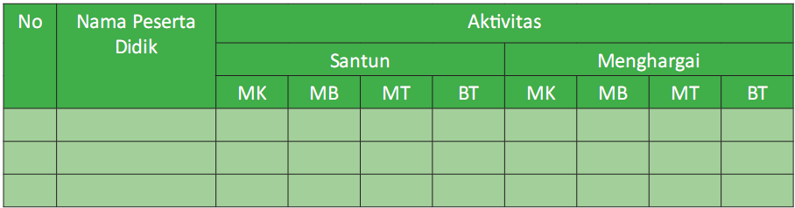

MK = Membudaya (apabila peserta didik terus menerus memperlihatkan perilaku yang dinyatakan dalam indikator secara konsisten).

MB = Mulai Berkembang (apabila peserta didik sudah memperlihatkan berbagai tanda perilaku yang dinyatakan dalam indikator dan mulai konsisten).

MT = Mulai Terlihat (apabila peserta didik sudah memperlihatkan tanda-tanda awal perilaku yang dinyatakan dalam indikator namun belum konsisten).

BT = Belum Terlihat (apabila peserta didik belum memperlihatkan tanda-tanda awal perilaku yang dinyatakan dalam indikator).

**Rangkuman:**

Pada kolom “Rangkuman,” guru menyampaikan poin-poin penting dalam pembelajaran

Aku Anak salih.

1. **Perhatikan kolom "Ayo Berlatih", guru dapat memberikan penilaian dengan cara ini.**
2. **Jawablah pertanyaan berikut ini!**

Guru terlebih dahulu membuat bobot atau skor soal. Soal nomor 1 s.d. 10 di bawah tingkat kerumitan dan penalarannya relatif sama. Oleh karena itu, setiap butir pertanyaan diberikan bobot dan skornya sama. Jika keseluruhan pertanyaan dijawab benar maka nilainya baik (nilai dalam bentuk diskripsi).

**Kunci Jawaban tugas A (Lihat buku teks).**

Kata kunci: tidak nyontek, berkata apa adanya

Kata kunci: mengembalikan titipan orang

Kata kunci: mengikuti perintahnya

Kata kunci: mengerjakan tugas yang diberikannya

Kata kunci: tidak bertengkar

Kata kunci: berbicara baik dan lembut

Kata kunci: membantu bila ia perlu

Kata kunci: memaafkannya

1. **Isilah kolom Setuju, Tidak Setuju dan Tidak Tahu dengan tanda (√) berikut alasannya!**

Guru tidak memberikan skor apa pun, karena tugas ini hanyalah sarana bagi guru untuk mengetahui perubahan sikap yang dimiliki peserta didik setelah mengikuti proses pembelajaran.

1. **Mari Praktikkan!**
2. Menceritakan pengalaman tentang perilaku:
   1. Tidak jujur
   2. Tidak amanah
   3. Tidak hormat dan patuh
   4. Tidak santun dan menghargai
3. Mengungkapkan perasaan ketika melakukan perbuatan tidak terpuji sebagaimana tersebut di atas.
4. Meminta ampun kepada Allah dan minta maaf kepada orang yang bersangkutan.

**Catatan:**

1. Guru dapat mengembangkan Instrumen Penilaian sesuai dengan kebutuhan peserta didik.
2. Guru diharapkan memiliki catatan sikap atau nilai-nilai karakter yang dimiliki peserta didik selama dalam proses pembelajaran. Catatan terkait dengan sikap atau nilai-nilai karakter yang dimiliki oleh peserta didik dapat menggunakan tabel berikut.

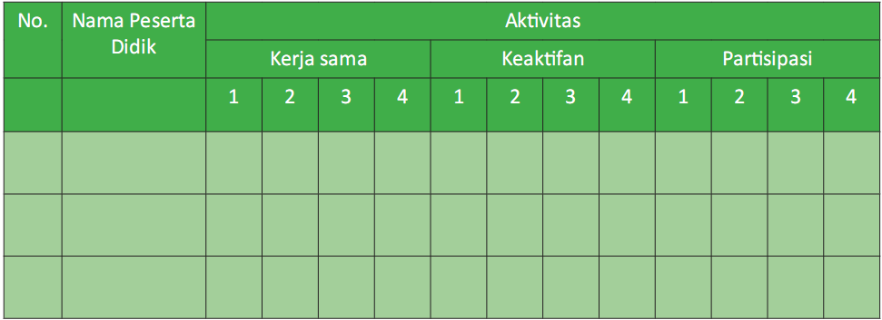

Kriteria dapat disesuaikan dengan kebutuhan, seperti: disiplin, jujur, sopan santun, dll.

Keterangan: (MK = 1, MB = 2, MT = 3, dan BT = 4).

**MK** = Membudaya (apabila peserta didik terus-menerus memperlihatkan perilaku

yang dinyatakan dalam indikator secara konsisten).

**MB** = Mulai berkembang (apabila peserta didik sudah memperlihatkan berbagai

tanda perilaku yang dinyatakan dalam indikator dan mulai konsisten).

**MT** = Mulai terlihat (apabila peserta didik sudah memperlihatkan tanda-tanda awal

perilaku yang dinyatakan dalam indikator namun belum konsisten).

**BT** = Belum terlihat (apabila peserta didik belum memperlihatkan tanda-tanda awal

perilaku yang dinyatakan dalam indikator).

1. **Pengayaan**

Dalam kegiatan pembelajaran, peserta didik yang sudah mencapai kompetensinya dalam memahami sikap jujur, amanah, hormat dan patuh kepada orang tua dan guru, santun dan menghargai teman, diminta untuk mengerjakan materi pengayaan yang sudah disiapkan. Oleh karena ini pembelajaran sikap, maka yang terpenting adalah sikap itu sudah menjadi perilaku peserta didik dan warga sekolah dalam kehidupan baik di sekolah, rumah dan masyarakat. Untuk mengamati perilaku peserta didik, guru harus melakukan observasi/pengamatan. Pengamatan harus terprogram, konsisten, dan berkelanjutan. Sebagai contoh, ketika guru hendak melihat tingkat ketaatan beribadah, lebih dahulu memotret perilaku peserta didik di awal. Setelah itu dilakukan pembinaan terprogram dan dalam jangka waktu yang sudah ditentukan. Untuk melihat perubahannya, maka bandingkanlah kondisi awal dengan kondisi akhir pembinaan. Apakah terjadi perubahan yang signifikan. Ada beberapa pilihan. Karena peserta didik sudah kompeten dalam pemahaman dan dapat memberikan contoh-contoh, guru boleh menjadikan peserta didik tersebut menjadi tutor sebaya, untuk lebih memantapkan kemampuannya. Alternatif lain, peserta didik dapat membaca/menghafal/menulis ayat/surat pendek yang lain.

1. **Remedial**

Bagi peserta didik yang belum menguasai materi guru terlebih dahulu mengidentifikasi hal-hal yang belum dikuasai. Berdasarkan itu, peserta didik kembali mempelajarinya dengan bimbingan guru dan melakukan penilaian kembali. Pelaksanaan remedial dilakukan pada hari dan waktu tertentu yang disesuaikan, misalnya 30 menit setelah jam belajar selesai.

1. **Interaksi Guru dan Orang tua**

Aktivitas peserta didik di sekolah sebaiknya dikomunikasikan dengan orangtuanya. Komunikasi ini berguna agar pembinaan terhadap peserta didik. Secara teknis, sekolah (guru) dan orang tua menyediakan buku penghubung. peserta didik terpadu diminta memperlihatkan komentar guru pada buku penghubung kepada orang tuanya dengan memberikan komentar balasan dan paraf.

|  |  |  |
| --- | --- | --- |
| Mengetahui,  Kepala SDN 1 Warujayeng  ENDAH MURNI R, S.Pd.M. MPd.  NIP. 196409071984042002 |  | Warujayeng, 13 Juli 2021  Guru Pendidikan Agama Islam  BINTI NI'MATUL BARIROH, S.Pd. |